

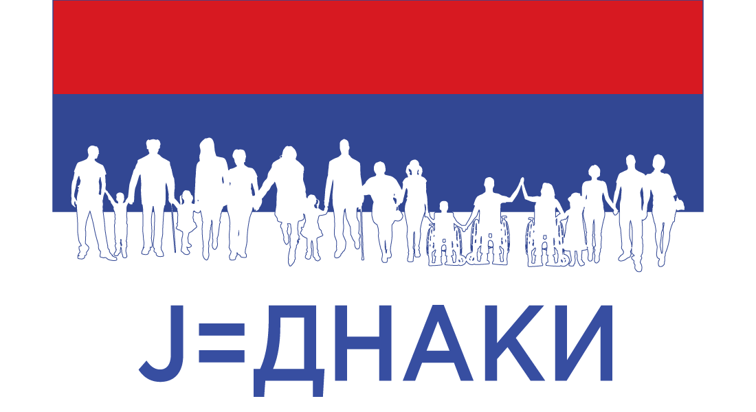

Расписивање наградног конкурса
„Ј=ДНАКИ 2020“

О наградном конкурсу
Национална организација особа са инвалидитетом Србије (НООИС) у сарадњи са Сектором за заштиту особа са инвалидитетом Министарства за рад, запошљавање, борачка и социјална питања по други пут расписује награду за конкурс „Ј=ДНАКИ 2020“ коју додељује у циљу повећања свести о положају особа са инвалидитетом и промовисању примера добрих пракси.

Ова активност је део пројекта “Јачање капацитета за остваривање људских права особа са инвалидитетом – 2020. година без баријера” који је подржало Министарство за рад, запошљавање, борачка и социјална питања, Сектор за заштиту особа са инвалидитетом.

Циљ конкурса
Сврха овог конкурса је да истакне допринос појединаца/организација које су реализовале активности са циљем унапређења положаја особа са инвалидитетом у областима развоја инклузије, смањења дискриминације или повећања приступачности.
Сам наградни конкурс даје прилику појединцима и/или организацијама особа са инвалидитетом да јавно промовишу свој допринос у једној од три области унапређења положаја особа са инвалидитетом и да на тај начин подстакну и друге на акцију у циљу доприноса бољем положају особа са инвалидитетом у Србији.

Категорије награда
Додељују се три награде у следећим областима:

- Ј=ДНАКИ у инклузивном – иновативном програму
- Ј=ДНАКИ у спречавању дискриминације
- Ј=ДНАКИ у приступачности

Право учешћа
За награде се могу кандидовати:
- Савези особа са инвалидитетом
- Удружења особа са инвалидитетом
- Појединци
који су током 2019/2020. године реализовали инклузивну или иновативну активност, учествовали или дали допринос у спречавању дискриминације или решили неки проблем из области приступачности.

Пропозиције конкурса
Заинтересовани кандидати/киње могу се сами пријавити или их може предложити треће лице уз њихову сагласност.
Послате пријаве се не враћају кандидатима/кињама.
Слањем пријаве сагласни сте да се материјал користи у кампањи Ј=ДНАКИ.
Пријаве ће бити објављене на фејсбук профилу НООИС-а, са хeштаг-ом #ЈЕДНАКИ и називом кандидата/киње.
Пријаве се шаљу искључиво на електронску адресу: konkursjednaki@gmail.com до 1.октобра 2020.године.

Наградни жири
Одлуку о добитницима награда, након детаљно прегледаних пријава, донеће УО НООИС-а и представник Сектора за заштиту особа са инвалидитетом.

Награде ће бити уручене на овогодишњем 3. сајму Ј=ДНАКИ.
Уколико то не буде могуће из епидемиолошких разлога, УО НООИС-а и Сектор за заштиту особа са инвалидитетом ће донети одлуку о другом, алтернативном начину уручења награда.

Награде
Победници конкурса ће добити:

- Плакету
- Компијутер или мобилни телефон

НАПОМЕНА: организатор задржава право промене наградног фонда.

Ближи критеријуми наградног конкурса
1. Награда Ј=ДНАКИ за инклузивну и/или иновативну активност коју је појединац или организација осмислила и реализовала у претходних годину дана – учесник/ца се кандидује слањем описа активности у писаној форми са доказом, у форми фотографије или видeо материјала са изјавама учесника и сл. (нпр. иновативна услуга, програм или активност у било којој области унапређења положаја особа са инвалидитетом).
2. Награда Ј=ДНАКИ за спречавање дискриминације – учесник/ца се кандидује слањем приче на тему о спречавању дискриминације (нпр. покретањем неке акције ради спречавања дискриминације, или изменом прописа било градског, било републичког, кампањом против неког акта дискриминације и слично, а који је имао успешан исход).
3. Награда Ј=ДНАКИ за приступачност – учесник/ца се може кандидовати фотографијом, причом или видео записом о неком успешно решеном проблему из области приступачности.

